USPOREDBA REZULTATA PODUZETNIKA SA SJEDIŠTEM U PET PAMETNIH GRADOVA – KARLOVCU, KOPRIVNICI, MAKARSKOJ, POREČU i SPLITU
U posljednjih pedesetak godina razvoja koncepta pametnih gradova, u svijetu je oko osam tisuća gradova „pretvoreno“ u pametne gradove. Nizozemska je vodeća europska zemlja po broju pametnih gradova. Za 2017. godinu pametnim gradovima u Hrvatskoj proglašeni su: Karlovac, Koprivnica (prvi puta 2015.), Makarska, Split i Poreč.
Na području navedenih gradova, u 2016. godini bio je ukupno 10 201 poduzetnik. Riječ je o poduzetnicima koji su sastavili i u Registar godišnjih financijskih izvještaja podnijeli točan i potpun godišnji financijski izvještaj za 2016. godinu. Od navedenoga broja, najviše je poduzetnika na području Splita (6676), a najmanji je broj poduzetnika na području Makarske (530). Najveći broj zaposlenih bio je kod poduzetnika sa sjedištem u Splitu (36 881), a najmanji je kod poduzetnika sa sjedištem u Makarskoj (2186).
Tablica 1. Osnovni financijski rezultati poduzetnika sa sjedištem na području 5 pametnih gradova u 2016. g.
(iznosi u tisućama kuna, prosječne plaće u kunama)
Opis | Pet pametnih gradova |  |  |  |  | Ukupno
 | Karlovac | Koprivnica | Makarska | Poreč | Split
Broj poduzetnika | 1.069 | 666 | 530 | 1.260 | 6.676 | 10.201
Broj zaposlenih | 10.245 | 8.722 | 2.186 | 7.704 | 36.881 | 65.738
Ukupni prihodi | 6.378.957 | 5.361.902 | 1.068.622 | 4.733.330 | 21.724.674 | 39.267.485
Ukupni rashodi | 5.652.444 | 4.965.701 | 1.013.921 | 4.279.232 | 21.302.282 | 37.213.580
Dobit prije oporezivanja | 778.946 | 414.270 | 91.803 | 544.260 | 1.420.912 | 3.250.191
Gubitak prije oporezivanja | 52.433 | 18.069 | 37.102 | 90.162 | 998.519 | 1.196.286
Dobit razdoblja | 634.248 | 349.839 | 75.577 | 575.620 | 1.199.193 | 2.834.477
Gubitak razdoblja | 52.203 | 20.400 | 37.130 | 90.314 | 999.688 | 1.199.734
Konsolidirani financijski rezultat – dobit (+) ili gubitak (-) razdoblja | 582.045 | 329.439 | 38.447 | 485.307 | 199.504 | 1.634.742
Izvoz | 1.776.799 | 1.709.637 | 117.512 | 2.156.381 | 2.288.331 | 8.048.661
Uvoz | 1.009.944 | 983.385 | 42.716 | 335.158 | 1.256.533 | 3.627.736
Investicije u novu dugotrajnu imovinu | 227.103 | 605.248 | 142.986 | 448.272 | 797.709 | 2.221.318
Prosj. mjes. neto plaća po zaposlenom | 5.220 | 5.757 | 4.249 | 5.574 | 4.534 | 4.916
Izvor: Fina, Registar godišnjih financijskih izvještaja, obrada GFI-a za 2016. godinu
Ukupan prihod u 2016. godini koji su ostvarili poduzetnici sa sjedištem u pet pametnih gradova, iznosio je 39,3 milijardi kuna, što je povećanje od 9,6 % u odnosu na prethodnu poslovnu godinu. Najveći rast ukupnih prihoda ostvarili su poduzetnici sa sjedištem u Poreču (17,6 %). Slijede poduzetnici Makarske (14,0 %) i Karlovca (9,0 %), a najmanji su rast prihoda ostvarili poduzetnici Splita (8,1 %).
Poduzetnici u svih pet pametnih gradova iskazali su pozitivan konsolidirani financijski rezultat, a najveći je ostvaren u Karlovcu (582 milijuna kuna), dok su najmanju neto dobit ostvarili poduzetnici sa sjedištem u Makarskoj 38,5 milijuna kuna. Poduzetnici u pet pametnih gradova ostvarili su konsolidirani financijski rezultat u iznosu od 1,6 milijardi kuna.
Tablica 2. Broj poduzetnika, zaposlenih i ukupan prihod poduzetnika 5 pametnih gradova (iznosi: u tisućama kuna)
Naziv grada | Broj poduzetnika | Rang  u RH 2016. | Broj zaposlenih |  | Rang  u RH 2016. | Ukupan prihod |  | Rang  u RH 2016.
 |  |  | 2015. | 2016. |  | 2015. | 2016.
Karlovac | 1.069 | 13 | 9.869 | 10.245 | 11 | 5.853.454 | 6.378.957 | 11
Koprivnica | 666 | 25 | 8.288 | 8.722 | 14 | 4.928.020 | 5.361.902 | 15
Makarska | 530 | 28 | 2.038 | 2.186 | 53 | 937.598 | 1.068.622 | 67
Poreč | 1.260 | 10 | 7.017 | 7.704 | 16 | 4.023.379 | 4.733.330 | 19
Split | 6.676 | 2 | 35.219 | 36.881 | 2 | 20.101.615 | 21.724.674 | 2
Ukupno | 10.201 | - | 62.431 | 65.738 | - | 35.844.066 | 39.267.485 | -
Izvor: Fina, Registar godišnjih financijskih izvještaja, obrada GFI-a za 2016 godinu
Prema produktivnosti (prihodu po zaposlenom), prvi su poduzetnici sa sjedištem u Karlovcu sa 623 tisuće kuna, a slijede ih poduzetnici Koprivnice sa 615 tisuću kuna, Poreča sa 614 tisuća kuna, Splita sa 589 tisuća kuna dok je kod poduzetnika Makarske produktivnost bila najmanja i iznosila je 489 tisuća kuna po zaposlenom. Za usporedbu, produktivnost rada mjerena prihodom po zaposlenom u 2016. godini, na razini RH je iznosila 742 tisuće kuna.
Prema prosječnom broju zaposlenih prvi su poduzetnici sa sjedištem u Koprivnici sa 13,1 zaposlenih po poduzetniku. Ovaj pokazatelj rezultat je velikoga broja zaposlenih kod dvaju društava, PODRAVKA d.d. (3298) i BELUPO d.d. (1062), što je ukupno 4360 zaposlenih ili 50,0 % od ukupnog broja zaposlenih kod poduzetnika Koprivnice (8722).
Tablica 3. Pokazatelji poslovanja poduzetnika u 2016. godini sa sjedištem na području pet pametnih gradova
Opis | Pet pametnih gradova |  |  |  |  | RH
 | Karlovac | Koprivnica | Makarska | Poreč | Split
Broj zaposlenih po poduzetniku | 9,6 | 13,1 | 4,1 | 6,1 | 5,5 | 7,5
Produktivnost rada (prihod po zaposlenom u kn) | 622.641 | 614.756 | 488.848 | 614.399 | 589.048 | 742.119
Produktivnost rada (dobit/gubitak razdoblja po zaposlenom u kunama) | 56.813 | 37.771 | 17.588 | 62.994 | 5.409 | 28.174
Koeficijent trenutne likvidnosti (u %) | 0,39 | 0,39 | 0,37 | 0,45 | 0,25 | 0,27
Koeficijent financijske stabilnosti (u %) | 0,82 | 0,88 | 0,95 | 0,99 | 1,23 | 1,01
Rentabilnost vlastitog kapitala (u %) | 19,34 | 8,05 | 5,93 | 9,79 | 2,87 | 5,54
Izvor: Fina, Registar godišnjih financijskih izvještaja, obrada GFI-a za 2016. godinu
Među gradovima čiji su poduzetnici predmetom usporedbe najveću produktivnost rada, mjerenu prihodom po zaposlenom, ostvarili su poduzetnici sa sjedištem u Karlovcu (623 tisuće kuna). Poduzetnici Poreča iskazali su najveću produktivnost rada mjerenu dobitkom razdoblja po zaposlenom (63 tisuće kuna), dok su poduzetnici Koprivnice imali najbolju financijsku stabilnost, mjerenu koeficijentom financijske stabilnosti (0,82 %).
Tablica 4. Pokazatelji uspješnosti poslovanja u 2016. godini na razini 5 pametnih gradova u RH
Pokazatelji uspješnosti poslovanja |  | Ekonomičnost ukupnog poslovanja, u % na 2 decimale |  | Rentabilnost prometa neto,  u % na 2 decimale |  | Rentabilnost ukupne imovine neto,  u % na 2 decimale |  | Rentabilnost vlastitog kapitala,  u % na 2 decimale
Pametni gradovi | Broj poduzet. | (ukupni prihodi / ukupni rashodi)*100) |  | (dobit ili gubitak razdoblja /ukupni prihod)*100) |  | ((dobit ili gubitak razdoblja / ukupna aktiva)*100) |  | ((dobit ili gubitak razdoblja / (kapital i rezerve + rezerviranja)) *100)
 |  | 2015. | 2016. | 2015. | 2016. | 2015. | 2016, | 2015. | 2016.
Karlovac | 1.069 | 109,80 | 112,85 | 7,73 | 9,12 | 7,76 | 9,33 | 16,06 | 19,34
Koprivnica | 666 | 105,67 | 107,98 | 8,40 | 6,14 | 5,55 | 4,10 | 10,59 | 8,05
Makarska | 530 | 100,53 | 105,39 | -0,59 | 3,60 | -0,29 | 1,82 | -0,94 | 5,93
Poreč | 1.260 | 107,28 | 110,61 | 5,47 | 10,25 | 2,24 | 4,49 | 4,78 | 9,79
Split | 6.676 | 101,92 | 101,98 | 0,99 | 0,92 | 0,57 | 0,55 | 3,01 | 2,87
Ukupno | 10.201 | 104,20 | 105,52 | 3,57 | 4,16 | 2,14 | 2,58 | 6,90 | 8,31
RH | 114.483 | 103,92 | 105,16 | 2,89 | 3,80 | 1,69 | 2,24 | 4,28 | 5,54
Izvor: Fina, Registar godišnjih financijskih izvještaja, obrada GFI-a za 2016. godinu
Za jedan od pokazatelja uspješnosti poslovanja, poduzetnici Poreča iskazali su višu vrijednost u odnosu na poduzetnike drugih pametnih gradova i to za pokazatelj rentabilnosti prometa (neto) 10,25 %. U drugim pokazateljima, rentabilnosti ukupne imovine (9,33 %) i rentabilnosti vlastitog kapitala (19,34 %), najviše su vrijednosti iskazali poduzetnici Karlovca. Poduzetnici Makarske iskazali su pozitivne vrijednosti pokazatelja uspješnosti poslovanja u odnosu na prethodno razdoblje (2015.) kada su pokazatelji rentabilnosti prometa (neto), rentabilnosti ukupne imovine (neto) i rentabilnosti vlastitog kapitala imali negativnu vrijednosti.
Prema pokazatelju ekonomičnosti ukupnog poslovanja, poduzetnici sa sjedištem u Karlovcu, iskazali su veću vrijednosti u odnosu na poduzetnike u preostala četiri pametna grada (112,85 %), a vrijedi istaknuti da je i ekonomičnost ukupnog poslovanja poduzetnika sa sjedištem u pametnim gradovima, osim Splita, bolja u odnosu na ekonomičnost poslovanja poduzetnika na razini RH (105,16 %).
U razdoblju od 2011. do 2016. godine poduzetnici sa sjedištem u Splitu ostvarili su u 2016. godini najmanju novostvorenu vrijednost, u iznosu od 5,5 milijardi kuna, što je među pet pametnih gradova najveća novostvorena vrijednost. Ukupno ostvarena novostvorena vrijednost poduzetnika u svih pet pametnih gradova u 2016. godini iznosi 11,7 milijardi kuna što je udio od 6,7 % u odnosu na ostvarenu novostvorenu vrijednost svih poduzetnika u RH (173,5 milijardi kuna).
Grafikon 1. Novostvorena vrijednost u razdoblju od 2011. - 2016. godine u pet pametnih gradova u RH
(iznosi u milijunima kuna)
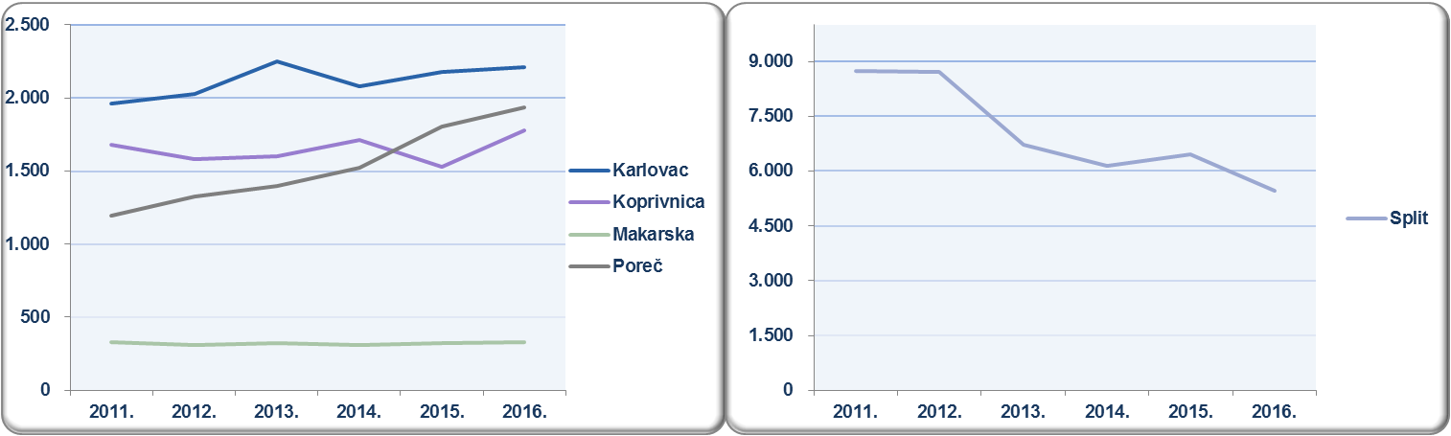
Izvor: Fina, Registar godišnjih financijskih izvještaja, obrada GFI-a za 2016. godinu
Najviša prosječna mjesečna neto plaća u 2016. godini obračunata je zaposlenima kod poduzetnika sa sjedištem u Koprivnici i iznosila je 5.757 kuna, što je 12,0 % više od iznosa prosječne mjesečne neto plaće zaposlenih kod poduzetnika na razini RH (5.140 kuna) i 17,1 % više od iznosa prosječne mjesečne neto plaće zaposlenih kod poduzetnika na razini 5 pametnih gradova. Viša prosječna mjesečna neto plaća od prosjeka na razini RH obračunata je i zaposlenima kod poduzetnika sa sjedištem u Poreču (5.574 kune) i Karlovcu (5.220 kuna), dok je zaposlenima kod poduzetnika u Splitu obračunata niža plaća od prosjeka na razini RH za 607 kuna (4.534 kune). Najniža prosječna mjesečna neto plaća obračunana je zaposlenima kod poduzetnika sa sjedištem u Makarskoj, u iznosu od 4.249 kune.
Grafikon 2. Prosječna mjesečna neto plaća po zaposlenom u 2016. godini 5 pametnih gradova u RH
(iznosi u kunama)
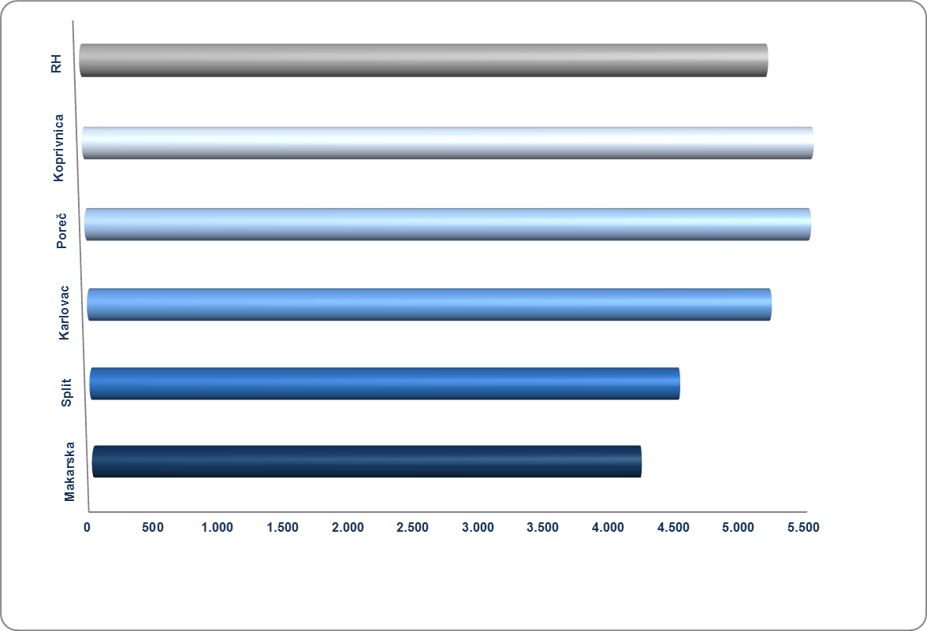
Izvor: Fina, Registar godišnjih financijskih izvještaja, obrada GFI-a za 2016. godinu

Više o pametnim gradovima
Filozofija pametnih gradova (eng. smart city) razvila se kao izravni odgovor na razvoj ekstremne urbanizacije kojoj je svijet izložen tijekom zadnjih pedesetak godina. Od 1960. do danas, udjel stanovnika gradova u ukupnoj svjetskoj populaciji porastao je sa 34 na 54 posto. Prema procjenama UN-a taj trend nastavit će se i u bliskoj budućnosti; urbana područja generirati će oko 90 posto prirodnog prirasta globalnog stanovništva, 80 posto novostvorenog bogatstva, ali i trošiti oko 60 posto ukupne svjetske potrošnje energije. Od ovih globalnih trendova nije izuzeta ni Hrvatska koja već 50 godina bilježi sve veću koncentraciju stanovništva u malom broju velikih urbanih naselja.
Pametan grad najjednostavnije se definira kao sustav koji koristi digitalne i komunikacijske tehnologije s ciljem zadovoljenja svih potreba svojih građana te unaprjeđenja učinkovitost gradskih usluga uz smanjenje troškove i potrošnje energije, što stvara čišći okoliš i podiže životni standard stanovnika.
Konkretno, pametan grad integrira sve funkcije javnih usluga poput rasvjete, prometa ili proizvodnje energije te na taj način povećava njihovu efikasnost, smanjuje troškove električne energije, ubrzava komunikaciju među spomenutim podsustavima i znatno smanjuje emisije CO2. Realizacija pametnih gradova predstavlja značajnu fazu na putu izgradnje budućih integriranih i cjelovitih gradova, koji će omogućiti usklađeno funkcioniranje složenih sustava iz različitih područja (energetike, transporta, zaštite okoliša, upravljanja, zdravstva, kulture i obrazovanja…).
Cilj je ujediniti pamet i duh grada i učiniti ga mjestom života zadovoljnih i sretnih građana. Osnovni temelj razvoja pametnih gradova predstavlja razgranata digitalna infrastruktura (širokopojasni Internet) iz razloga što se čitav sustav kontrole gradskih sustava bazira na brzoj i pouzdanoj Internet mreži.
Grad Karlovac osvojio je priznanje u kategoriji Pametna uprava. Gradska uprava je u svoj rad unijela novine i mehanizme "pametnog grada" (u potpunosti digitaliziran i optimiziran proces obrade ulaznih računa, omogućen pristup prostorno planskim dokumentima putem GIS (Geographic Information System) sustava, uveden „document management“ tj. digitalno upravljanje dokumentima, u sustavu uredskog poslovanja, podnositeljima zahtjeva zaprimljenih u uredsko poslovanje omogućen pristup informacijama putem interneta i javnog portala, uveden GIS sustav za evidenciju prometne signalizacije i prometne infrastrukture, centralni sustav za evidenciju narudžbenica, naredbi, rješenja i ugovora, praćenje aktivnosti i održavanje prometne infrastrukture putem GIS sustava).
Grad Koprivnica osvojio je nagradu u kategoriji Pametni sport i to za novouređeno igralište sa suvremenom umjetnom elastičnom i protukliznom podlogom te spravama i opremom visokog standarda.
Nagrada Pametne tehnologije otišla je u Makarsku za napredak u uvođenju tehnoloških rješenja u svakodnevno funkcioniranje grada.
Nagradu za Pametnu mobilnost osvojio je Grad Split za realizaciju projekta Split Smart City Parking kojim se osigurava implementacija 1300 senzora na parkiralištima te izrada aplikacije koja će doprinijeti smanjenju prometnih gužvi i olakšati vozačima pronalazak slobodnog mjesta za parking.
Nagradom Pametna energetika nagrađen je Grad Poreč za projekt „Sunčane elektrane i solarna postrojenja Grada Poreča – Parenzo“. Ovim je projektom na krovove osam objekata javne postavljeno osam sunčanih elektrana za proizvodnju električne energije iz energije sunca ukupne nazivne snage 100 kW, te osam solarnih sustava toplinskih kolektora.

Više o rezultatima poslovanja poduzetnika po područjima djelatnosti i po drugim kriterijima, prezentirano je u standardnim analizama rezultata poslovanja poduzetnika RH, po županijama i po gradovima i općinama u 2016. g.
Pojedinačni podaci o rezultatima poslovanja poduzetnika dostupni su besplatno na RGFI – javna objava i na Transparentno.hr
Informacija o tome je li poslovni subjekt u blokadi ili ne, dostupna je korištenjem usluge FINA InfoBlokade slanjem SMS poruku na broj 818058. te korištenjem WEB aplikacije JRR tj. uvidom u podatke o računima i statusu blokade poslovnih subjekata, koji se ažuriraju u Jedinstvenom registru računa kojega u skladu sa zakonskim propisima, od 2002. godine, vodi Financijska agencija.
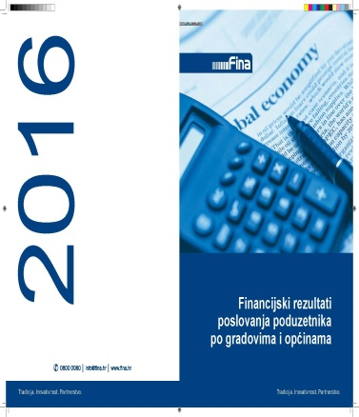

Izvor: Poslovni dnevnik, preuzeto: 10.11.2017. http://www.poslovni.hr/tehnologija/foto-na-manifestaciji-pametni-gradovi-proglaseni-dobitnici-nagrada-u-sest-kategorija-334200
Izvor: Službene stranice Grada Karlovca, preuzeto: 13.11.2017.: http://www.karlovac.hr/novosti/gradu-karlovcu-nagrada-pametna-uprava/10813
Izvor: Službene stranice Grada Koprivnice, preuzeto: 13.11.2017 https://koprivnica.hr/novosti/gradu-koprivnici-stiglo-priznanje-smart-city-award-2017/
Izvor: ICT BUSINESS, preuzeto: 13.11.2017 http://www.ictbusiness.info/vijesti/odrzana-treca-konferencija-pametni-gradovi-gradovi-buducnosti
Izvor: Službene stranice Grada Splita, preuzeto: 13.11.2017.: http://www.split.hr/Default.aspx?art=9087
Izvor: Službene stranice Grada Poreča, preuzeto: 13.11.2017.: http://www.porec.hr/prva.aspx?stranica=20218&j=CRO

